OOP PRACTICE/MICKY

**Practice Module 14**

**DatabaseConnection 2**

**(Major Task Progress 1)**

|  |  |  |  |
| --- | --- | --- | --- |
| **Kelompok 5** | | | |
| Anggota Kelompok | : | 1. Muhammad Rasyid Khaikal | (3311901038) |
|  |  | 1. Ahmad Shobirin | (3311901047) |
|  |  | 1. Putri Viradima | (3311901051) |
|  |  | 1. Silvi Salputri | (3311901053) |
| Kelas | : | IF-2B Reguler |  |

1. **Objectives**

Students have ability to create class diagram and database connections with MySQL for simple project.

1. **Practice Task** 
   1. Create class diagram and ERD of your **major task**.
2. Class Diagram

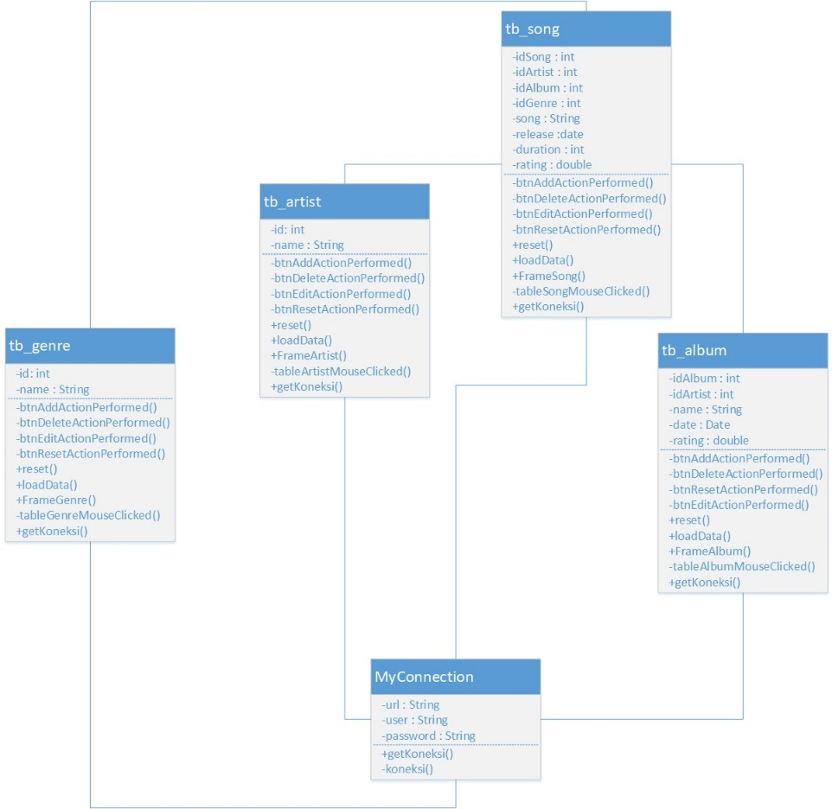

1. ERD

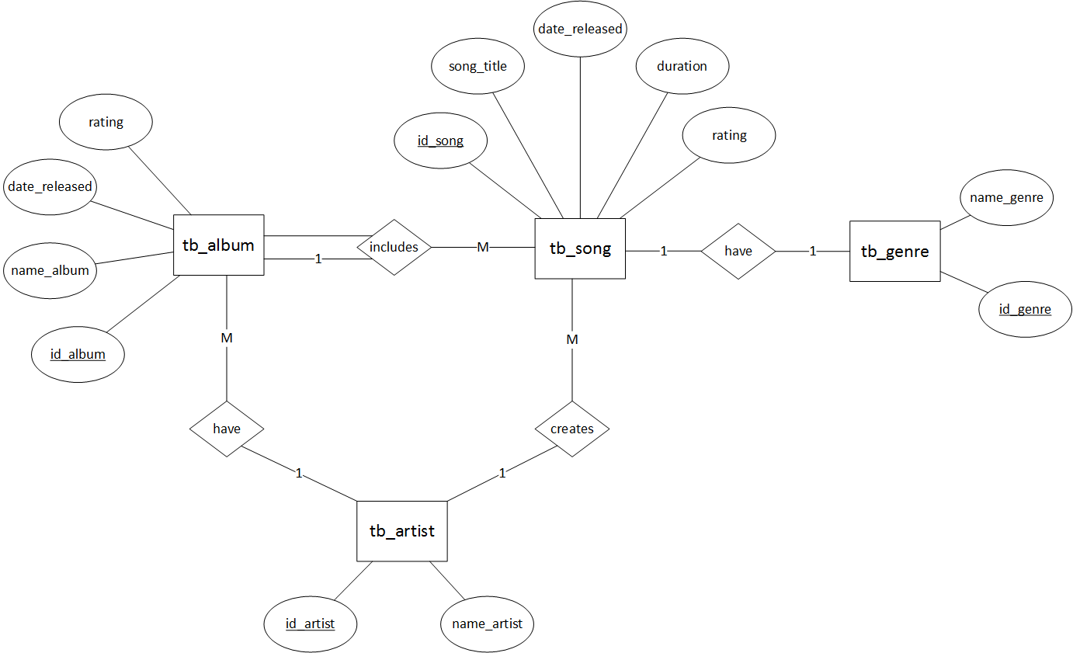

* 1. Open the NetBeans IDE and create a Java Project named yourGroup_XX (two digits of your group number).

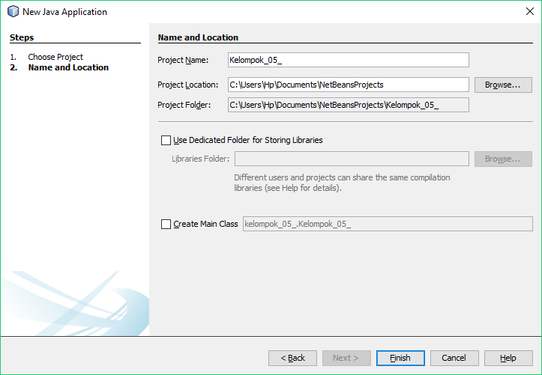

* 1. Create classes based on your class diagram in poin 1.

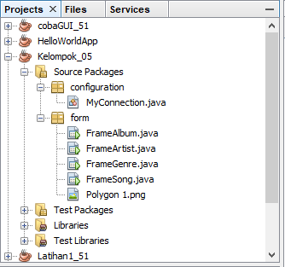

* 1. Create database in MySQL based on your ERD in poin 2.

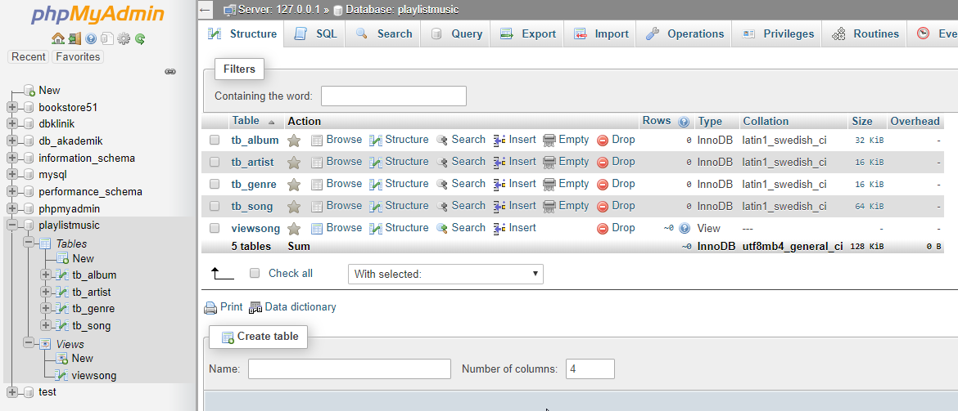

* 1. Describe how many classes and each type in your **Major Task** !
* Pada program yang telah dibuat memiliki 4 kelas utama dan 1 kelas untuk koneksi database, yaitu diantaranya:
* *MyConnection* 🡪 kelas ini untuk koneksi ke database
* *tb_song* 🡪 kelas untuk membuat tampilan GUI lagu dan programnya
* *tb_artist* 🡪 kelas untuk membuat tampilan GUI artis dan programnya
* *tb_genre* 🡪 kelas untuk membuat tampilan GUI genre dan programnya
* *tb_album* 🡪 kelas untuk membuat tampilan GUI album dan programnya.

Yang dimana semua tipe dari kelas yang dibuat adalah class control, yang berfungsi untuk melakukan fungsi, insert, update, dan delete dari java kedalam database.

**Basic Theory:**

Dalam melakukan koneksi program java ke database, kita bangun dulu aplikasi CRUD pada netbeans IDE dengan koneksi database MYSQL JDBC Driver. Sebelum itu, kita harus membuat database MYSQL terlebih dahulu untuk dikoneksikan. Kemudian kita membuat kelas yang akan dikoneksikan beserta frame per masing-masing kelasnya.

**Conclusion:**

Program java tidak hanya menghasilkan output tertulis, namun juga menghasilkan output berupa interface dan dapat dikoneksikan ke database. Untuk melakukan hal tersebut, ada beberapa komponen yang dibutuhkan, yaitu diantaranya DriverManager, Connection, Statement, dan ResultSet.

[HTTPS://WWW.MYSQLTUTORIAL.ORG/MYSQL-CREATE-DATABASE/](https://www.mysqltutorial.org/mysql-create-database/)

[HTTPS://DEV.MYSQL.COM/DOC/](https://dev.mysql.com/doc/)

[HTTPS://NETBEANS.ORG/](https://netbeans.org/)  1